Приложение 3
Техническая спецификация

Наименование закупаемых товаров | Полная характеристика товара | Ед. изм. | Кол. | Цена | Сумма | Срок поставки
Мебель | Детская игровая мебель: 1. "Стенка для игрушек" (размеры: 2400х400х1800)  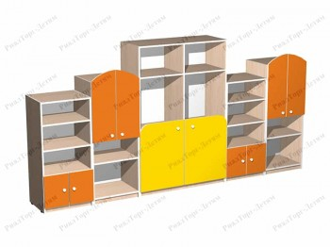  2. "Уголок природы (угловой)" (размеры: 800/1300х400х1300)  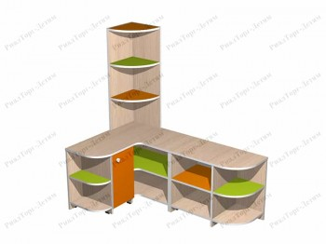  3. Игровая зона "Кухня" (размеры: 1500х400х1200)  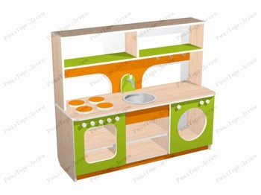  4. Игровая зона "Парикмахерская с зеркалом" (размеры: 900х400х1000)  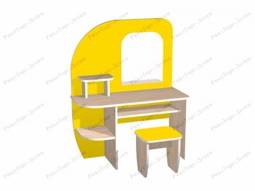  5. "Уголок для спортивного инвентаря" (размеры: 800х600х850)  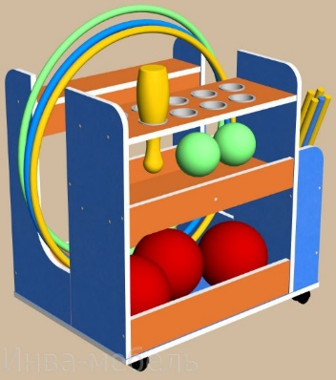  6. "Уголок изодеятельности" (размеры: 1500х400х1000)  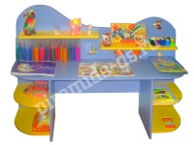  7. Стенка "Учебная зона" (размеры: 2900х400х1800)  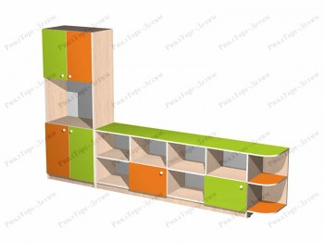  8. Игровой модуль "Кроватка" (размеры: 600х300х350)  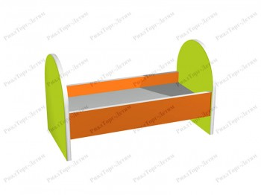 | комплект | 1 | 267000-00 | 267000-00 | в течение 30 календарных дней с даты заключения договора

Обязательное условие: окончательные эскизы согласовать с Заказчиком. Цветовое комбинирование по желанию Заказчика.

Место поставки: ГККП «Ясли-сад № 16 «Таңшолпан» акимата города Темиртау отдела образования города Темиртау», г.Темиртау, 8 микрорайон, строение 62 А

